福建工程学院计算机科学与数学学院
实验报告
2024 – 2025 学年第 2 学期 任课老师： 许雪林
课程名称 | Android应用开发 | 班级 | 网安2202 | 学号 | 3220812128 | 姓名 | 章百琪
实验题目 | Activity的应用实践之登录注册设计 |  | 实验时间 | 实验日期：  提交日期：
实验目的
1．了解各种布局的特点。2. 掌握Intent的作用。3. 掌握各种常见组件的使用4. 掌握适配器和ArrayList的作用。
实验内容
- 设计一个登录注册APP。
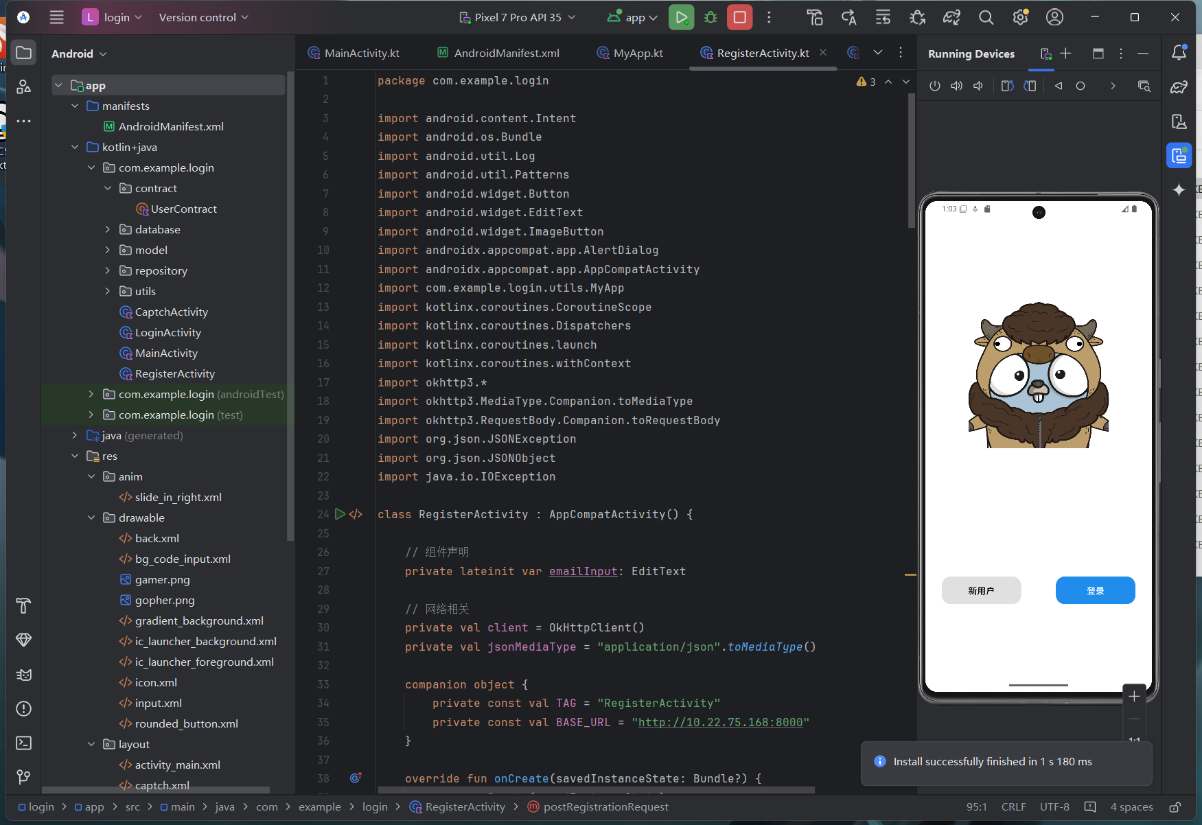具备登录和注册功能。登录页面：
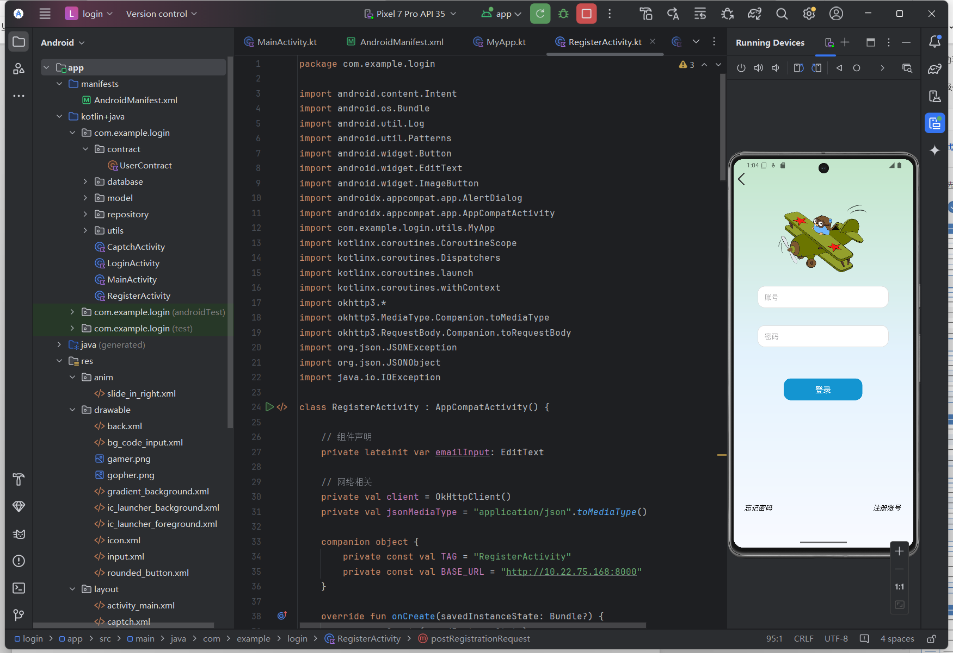
注册页面
- 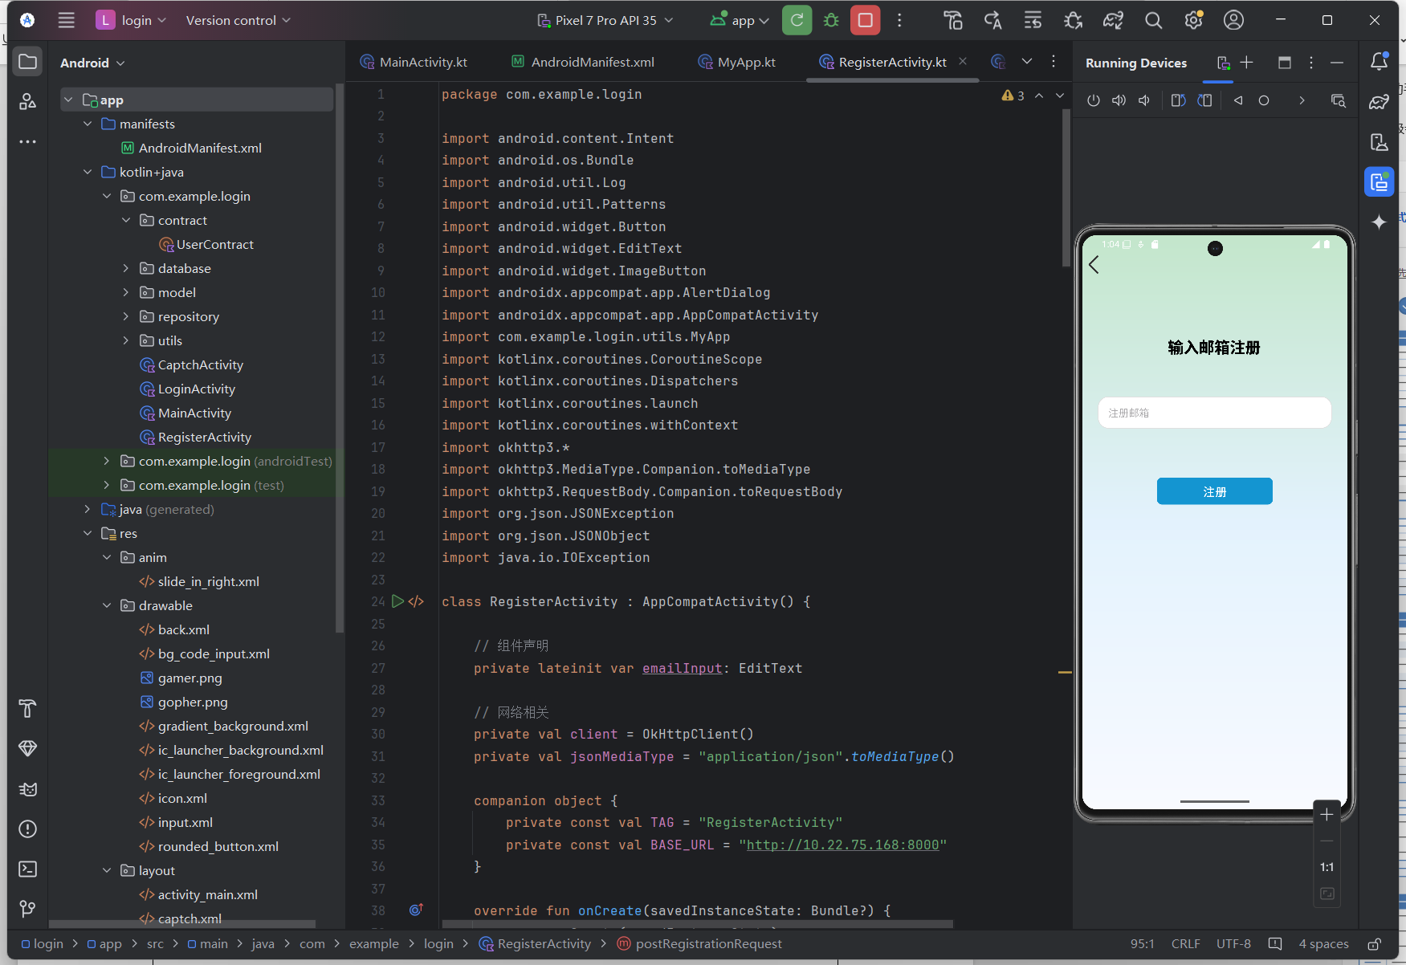自行扩展其他功能。
验证码接收页面：
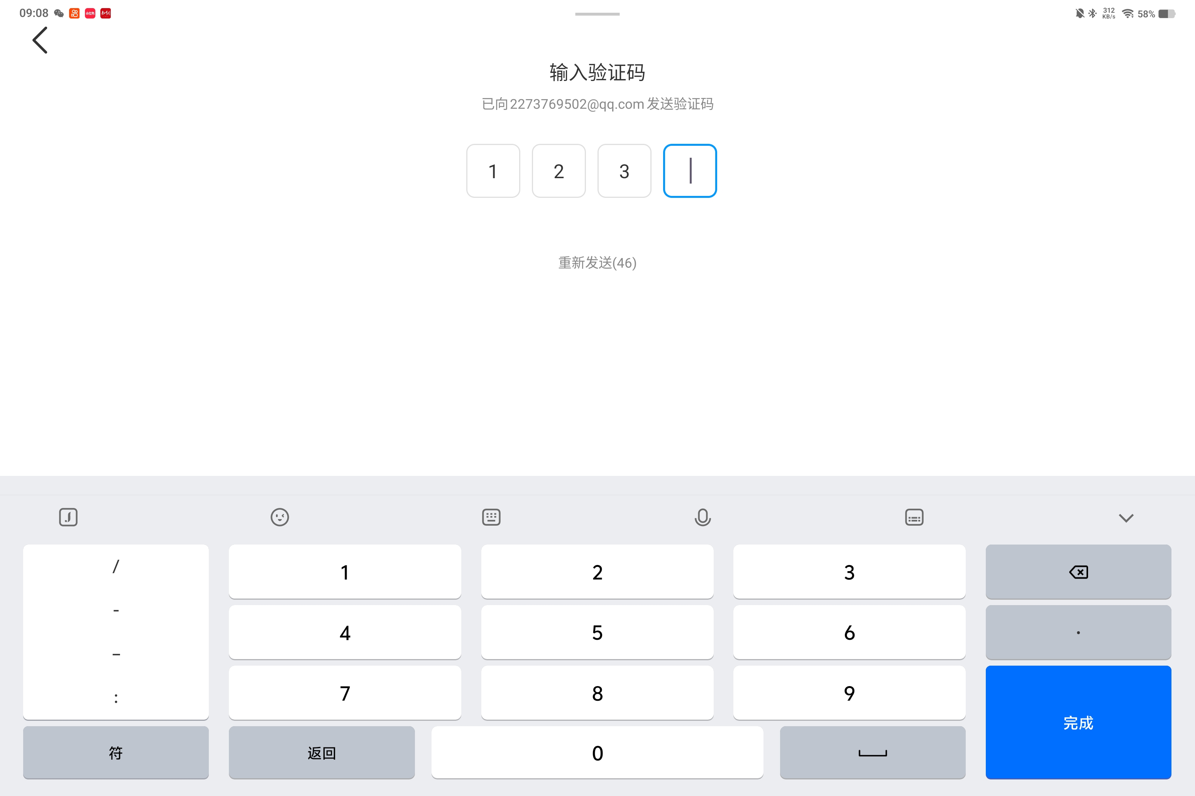
实验总结
页面流程设计：
包含三个页面：登录页（LoginActivity）、注册页（RegisterActivity）、主页（MainActivity）。 点击登录页的“注册”按钮跳转到注册页，注册成功后自动返回登录页并填充账号。
数据传递：
使用Intent传递用户名和密码，例如从注册页回传数据到登录页。
简单UI优化：
在输入框获得焦点时，动态改变边框颜色（通过selector定义不同状态背景）。
章百琪：
本次实验让我熟悉了 Activity 的生命周期和 Intent 的使用，成功实现了登录与注册功能。我采用了 ConstraintLayout 进行布局，以确保界面在不同设备上的适配性。在开发过程中，遇到了 NullPointerException，通过检查 findViewById 的调用位置，发现是在 setContentView 之前调用导致的
罗志杰：
本次实验，我掌握了 Android 界面布局的基本用法，并成功实现了注册信息功能。还使用 Toast 进行交互提示，提升了用户体验。此外，我在 AndroidManifest.xml 中遗漏了 Activity 的注册，导致 Intent 跳转失败，补充声明后问题解决。

吴奕男：
本实验让我熟练掌握了 Intent 页面跳转的使用。我遇到了 startActivity() 无效的问题，最终发现是 AndroidManifest.xml 中缺少目标 Activity 的注册，补充后功能正常。这次实验不仅巩固了 Android 开发的基础知识，还锻炼了我的调试和问题排查能力。

教师评阅意见
教师： 年 月 日

